Санкт-Петербургский государственный университет
Кафедра высшей математики

Чариков Александр Игоревич

Выпускная квалификационная работа бакалавра

Анализ показателей телосложения человека
Направление 010400
Прикладная математика, фундаментальная информатика и основы программирования

Научный руководитель,
кандидат физ.-мат. наук,
доцент
Потапов Д.К.

Санкт-Петербург
2016
Оглавление
Введение 4
Постановка задачи 5
Обзор литературы 5
Глава 1. Показатели телосложения человека 5
1.1. Простейшие методы оценки телосложения 7
1.1.1. Индекс массы тела 8
1.1.2. Исправленный индекс массы тела и индекс упитанности 10
1.1.3. Индекс ожирения тела 12
Глава 2. Модели состава тела 14
2.1 Двухкомпонентная модель 14
2.1.1. Традиционная модель 14
2.1.2. Модель Бенке 15
2.2. Трехкомпонентная модель 16
2.3. Четырехкомпонентная модель 17
2.4. Многокомпонентная модель 20
2.4.1. Элементный (атомный) уровень 21
2.4.2. Молекулярный уровень 22
2.4.3. Клеточный уровень 22
2.4.4. Тканевой уровень 23
Глава 3. Формулы и методы для практического вычисления %ЖМТ 24
3.1. Расчет %ЖМТ на основе ИМТ 24
3.2. Метод флота США 24
3.3 Метод YMCA. Дополнительный метод YMCA 24
3.4. Метод Коверта Бейли 25
3.5. Формула Пенроза, Нельсона и Фишера 25
3.6. Сравнение методов 25
3.7. Расчетная формула %ЖМТ по 3 измерениям 26
3.8. Калькулятор вычисления %ЖМТ. Программная реализация 27
3.9. Плюсы, минусы и возможные доработки калькулятора 32
Выводы 33
Заключение 33
Список использованной литературы 34
Приложение 1. Нормы процента жировой массы 36
Приложение 2. Статистические данные различных людей 37
Приложение 3. Код программы 39

Введение
Телосложение (англ. Constitution) – пропорции и особенности частей тела, а также особенности развития костной, жировой и мышечной тканей. Естественно, для каждого человека всё индивидуально, однако, на сегодняшний день физиологи выделяют три типа телосложения: эктоморфное, мезоморфное и эндоморфное.
Эктоморфы – худые особи с длинными конечностями, как правило, имеющие мало мышечной и жировой массы.
Мезоморфы наиболее остальных приспособлены к занятиям бодибилдингом. Их отличает от природы хорошо развитая мускулатура и практически полное отсутствие жира.
Эндоморфам повезло меньше всех, именно они наиболее склонны к накоплению жировой ткани. Такие люди обычно не любят заниматься спортом, поэтому из них редко вырастают чемпионы [4].
Конечно, все три типа выглядят по-разному, однако, сделать своё тело красивым, эстетичным под силу каждому. Для этого лишь нужно подобрать правильную схему питания, режим тренировок и восстановления, и, тогда, при определенном упорстве, через какое-то время вы сможете ловить на себе взгляды прохожих.
Цель данной работы состоит в том, чтобы найти метод, позволяющий оценить физическое состояние здоровья и эстетический внешний вид.
Актуальность данной работы сомнений вызывать не должна, поскольку человек всегда стремится к совершенству, в том числе к физическому совершенству. Физическое совершенство – исторически обусловленный идеал физического развития и физической подготовленности человека к различным жизненным ситуациям.
Красивое тело и великолепное здоровье – природный дар, которым обладает каждый родившийся на Земле. Однако, в современном мире всё это быстро теряется под давлением лишнего веса, стресса, вредных привычек, недостатка движения, плохого питания и сна. Лишний вес – одна из самых заметных проблем красивого тела. Но несмотря на большое количество проблем, все их можно решить. Таким образом, цель данной работы состоит в том, чтобы разработать программу, которая на основе данных о вашем теле смогла бы помочь советом достигнуть успеха в своём «телостроительстве».
Красота – понятие субъективное. Если кто-то один считает, что обхват бицепса в 45 см и грудь в обхвате 110-115 см – красиво, то найдутся тысячи человек, которые с этим не согласятся. Поэтому, в данной работе, под красотой тела мы будем понимать хорошо развитое, пропорционально развитое тело, процент жира в организме не превышает норму (т.е. 10-15% для мужчин, 20-25% для женщин). Уже многое о красоте нам может сказать одно отношение: обхват груди к обхвату талии у мужчин и обхват бедер к обхвату талии у женщин. При эстетичном развитии эти отношения должны быть больше 1. Представьте себе человека, у которого это отношение меньше 1, т.е. обхват талии больше обхвата груди или бедер, т.е. это получается «висящий» живот, любой назовет это некрасивым. Таким образом, в качестве мужчины, приближенного к идеалу, возьмем параметры А. Шварценеггера в его «золотые» годы. При росте 188 см у него обхват груди был 144 см, бицепса – 52 см, голени – 47 см, талия – 80-83 см. Отношение обхвата груди к обхвату талии – 1,73. Что касается женщин, то для них будем считать красивым отношение бедер к талии не менее 1,3, отношение груди к талии также больше 1. Если это выполнено, то, скорее всего, женщина привлекательна для большинства мужчин, а, следовательно, ее можно назвать красивой.

Постановка задачи
Оценивать физическое состояние будем по процентному содержанию жира в организме (%ЖМТ). Задача состоит из двух частей. Во-первых, необходимо найти метод, формулу, которая достаточно точно может рассчитать %ЖМТ по антропометрическим показателям человека. Во-вторых, запрограммировать калькулятор вычисления %ЖМТ с некоторыми рекомендациями, в случае наличия риска для здоровья.

Обзор литературы
Поскольку проблема ожирения с каждым годом становится все острее и острее, то и литературы на эту тему можно найти достаточно много. Однако, действительно полезной в рамках этой работы, все-таки найти трудно, т.к. очень много литературы по диетологии или по каким-то простым и неточным методам оценки %ЖМТ (например, индекс массы тела, о котором будет рассказано в главе 1).

Глава 1. Показатели телосложения человека
Показателей телосложения существует огромное множество. Разделим их все на три группы:
- Главные показатели (рост, масса, пол, возраст)
- Дополнительные показатели (различные обхваты: груди, талии, бедер, голени и т.д.)
- Вычисляемые показатели, т.е. те, которые мы высчитываем на основе первых двух групп (индекс массы тела, индекс упитанности тела, индекс ожирения тела, процент жира в организме, процент мышечной массы и др.)
Главные показатели – те, которые мы можем назвать без особых проблем: рост, вес, возраст – каждый знает свой примерный рост и вес. В дальнейшем, при программной реализации своего метода можно ограничить диапазон главных показателей, т.к., главным образом, именно от их значений и будут зависеть результаты. Например, рост самого маленького человека всего 54,6 см [11], поэтому ввод роста можно ограничить снизу этой цифрой. Рост самого высокого человека – 259 см [12]. Таким образом, при программной реализации мы можем сделать проверку на попадание введенного роста в диапазон значений [54,6;259], и, если он не попадет, выдать ошибку. Аналогично и с массой: самый легкий человек весил 2170 г [13], а самый тяжелый – 727 кг [14]. Самый старый человек в мире, документально подтвержденный, прожил 122 года [15]. Также нужно учесть, что большинство формул справедливы для взрослых людей, для детей же они могут давать большую погрешность, но, поскольку некоторые формулы подразделяются на детские и взрослые, то ограничивать возраст снизу мы не будем, однако, сделаем важное замечание: для детей результат будет не настолько точен, как для взрослых.
Дополнительные показатели, как правило, замеряются у атлетов, поэтому ограничивать ими вводимые данные неверно. Ограничим эти показатели лишь тем, что они будут положительны.
Вычисляемые показатели – показатели, которые мы вычисляем с помощью главных и дополнительных показателей. К ним отнесем индекс массы тела, индекс упитанности тела, индекс ожирения тела, процент жира в организме и др. Далее все они будут рассмотрены более подробно. С помощью вычисляемых показателей мы можем примерно оценить состояние здоровья человека. Поскольку все они вычисляются достаточно просто, оценить свое здоровье можно даже дома, а потом, исходя из результатов, решить, что делать дальше: заняться физкультурой, спортом, пора посещать квалифицированного врача или же нашему состоянию здоровья ничего не угрожает.
Проблема ожирения в сегодняшнем мире стоит достаточно остро. Ожирение порождает проблемы с сердечно-сосудистой системой, дыхательной системой, кровеносной системой человека и, как следствие, значительно сокращает продолжительность жизни. Чтобы этого избежать нам нужна помощь двух специалистов: диетолога и спортивного тренера, хотя, сейчас многие тренеры знакомы с диетологией и могут вам помочь самостоятельно. Чтобы понять, насколько серьезная у человека проблема с весом, существуют различные способы: от простого индекса массы тела до более сложных формул и методов вычисления процента жира в организме (калиперометрия, биоимпендансный анализ, метод инфракрасного излучения и др. [1, с. 12]). После того, как вы поняли, что вам нужно работать над собой, нужно посоветоваться со спортивным врачом, который вам скажет какие упражнения вам можно делать, исходя из состояния вашего здоровья, т.к., например, при искривлении позвоночника или сутулости, людям не рекомендовано злоупотреблять тренировками грудных мышц и рук, зато рекомендуется сделать акцент на тренировках мышц спины и плечевого пояса. И только после похода к врачу, можно приступать к тренировкам, соблюдая все советы врачей, диету, режим.
Конечно, для самой простой оценки своего здоровья нам будет достаточно роста и веса. Однако, у такой оценки очень высокая погрешность, именно поэтому в работе будет рассматриваться достаточно широкий список показателей телосложения: от роста и веса, до обхвата талии, бедер и запястья. Разница между методами и зависимость точности от выбранных показателей наглядно будет продемонстрирована позже. Чем больше показателей, тем точнее можно оценить состояние человека, следовательно, мы сможем дать более точные рекомендации по улучшению здоровья.

1.1. Простейшие методы оценки телосложения
Существует множество различных простых формул для определения своего идеального веса тела. Как правило, они все завязаны на росте, либо сочетании роста и массы. Рассмотрим существующие методы:
- Самой известной такой формулой является индекс Брока:
Идеальный вес = Рост в см – 100
Несмотря на свою простоту, сегодня уже практически не используется, т.к. была предложена французским врачом Полем Броком уже более 100 лет назад и, следовательно, устарела. А если кто-то её ещё и использует, то только модифицированную, например, формулу Брока-Бругша:
Идеальный вес = Рост в см – 100 при росте 155-165;
Идеальный вес = Рост в см – 105 при росте 166-175;
Идеальный вес = Рост в см – 110 при росте 175 и выше
- Формула Лоренца:
Идеальный вес = (Рост в см -100) - $\frac{Рост в см-150}{2}$
- Формула Брейтмана
Идеальная масса = (Рост в см) × 0,7 - 50
- Индекс Бернгарда
Идеальная масса = $\frac{Рост в см × окружность грудной клетки в см}{540}$
- Индекс Ноордена
Идеальная масса = $\frac{Рост в см × 420}{1000}$
- Индекс Татоня
Идеальная масса = Рост – (100 + $\frac{Рост-100}{20}$)

1.1.1. Индекс массы тела
Одним из наиболее общепризнанных и в то же время простых показателей является индекс массы тела (ИМТ, англ. BMI) или формула Кьютла [9].
$$ИМТ= \frac{Масса в кг}{{(Рост в м)}^{2}}$$

Классификация состояний здоровья в зависимости от ИМТ | ИМТ |  | Риск для здоровья | Рекомендации
 | 18-25 лет | Более 25 лет
Анорексия нервная. Анорексия атароксическая | Вес менее 15% от ожидаемого, ИМТ менее 17,5 |  | Высокий | Повышение массы тела, лечение анорексии
Дефицит массы тела | Менее 18,5 |  | Отсутствует
Норма | 19,5-22,9 | 20,0-25,9
Избыток массы тела | 23,0-27,4 | 26,0-27,9 | Повышенный | Рекомендуется снижение массы тела
Ожирение 1 степени | 27,5-29,9 | 28,0-30,9 | Повышенный | Рекомендуется снижение массы тела
Ожирение 2 степени | 30,0-34,9 | 31,0-35,9 | Высокий | Настоятельно рекомендуется снижение массы тела
Ожирение 3 степени | 35,0-39,9 | 36,0-40,9 | Очень высокий | Настоятельно рекомендуется снижение массы тела
Ожирение 4 степени | 40,0 и выше | 41,0 и выше | Чрезвычайно высокий | Необходимо немедленное снижение массы тела
Однако, этот показатель недостаточно точен. И если для простых людей рассмотренные индексы могут показать что-то полезное, то для профессиональных атлетов они не годятся. Рассмотрим 3 примера:
- Возьмем двух мужчин. Пусть у одного рост h₁ = 1,90 м, вес w₁ = 90 кг, у второго рост h₂ = 1,60 м, вес w₂ = 63,8 кг. У обоих ИМТ примерно равен 24,9, но выглядят они совершенно по-разному.
- Более наглядный пример:
Пусть также у нас есть двое мужчин, только пусть один из них будет атлетом-бодибилдером, а другой пусть будет иметь лишний вес. Пусть рост и масса у них одинаковые, т.е. h₁=h₂ и w₁=w₂. Понятно, что ИМТ у них равны, однако вам даже смотреть на них не обязательно, чтобы понять насколько они отличаются друг от друга.
- А теперь, раз уж в работе мы говорим о красоте тела и его эстетике, возьмем данные из первого примера, т.е. h₁ = 1,90 м, w₁ = 90 кг, h₂ = 1,60 м, w₂ = 63,8 кг, только теперь предположим, что второй человек – женщина. Пусть им обоим более 25 лет, т.е. их ИМТ находится в норме. А теперь представьте себе женщину с такими параметрами. Большинство мужчин считает, что у женщины ростом 1,60 м масса должна быть в пределах 48-55 кг. Т.е. получается, что для эстетики у данной женщины почти 9 кг лишнего веса.
Взгляните на следующую картинку, которая еще более наглядно показывает недостатки индекса массы тела:
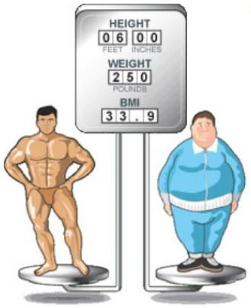

1.1.2. Исправленный индекс массы тела и индекс упитанности
На сегодняшний день существуют многочисленные модификации соматотипирования, например, В. П. Чтецова или М. В. Черноруцкого, которое традиционно применяется в медицинской практике для обозначения конституциональных типов. При этой схеме выделяют следующие три типа:
- Нормостенический тип, характеризующийся пропорциональными размерами тела и гармоничным развитием костно-мышечной системы (в введении мы таких назвали мезомофрами);
- Астенический тип, который отличается стройным телом, слабым развитием мышечной системы, преобладанием (по сравнению с нормостеническим) продольных размеров тела и размеров грудной клетки над размерами живота; длины конечностей — над длиной туловища (эктоморфы);
- Гиперстенический тип, отличающийся от нормостенического хорошей упитанностью, длинным туловищем и короткими конечностями, относительным преобладанием поперечных размеров тела, размеров живота над размерами грудной клетки (эндоморфы) [16].

В последние годы, активно продвигает свой исправленный индекс массы тела (ИМТ2) российский ученый, профессор Кубанского государственного медицинского университета Ю.Р. Шейх-Заде [3].
$$ИМТ2= \frac{Масса в кг}{{(Рост в м)}^{3}}$$
Также, для уменьшения вероятности ошибки, профессор вводит индекс телосложения (ИТ), который должен показать к какому из трех типов (нормостенический, астенический или гиперстенический) относится исследуемый человек [3].
$$ИТ= \sqrt{ИМТ2}$$
Однако, при дальнейших исследованиях выяснилось, что при исследовании недостаточно упитанного нормостеника или избыточно упитанного астеника, мы можем сделать ошибочный вывод о принадлежности исследуемого к какому-либо типу. Поэтому Ю.Р. Шейх-Заде вводит еще один индекс – индекс упитанности (ИУ) [3]:
$$ИУ= \frac{Масса в кг}{\left(Рост в дм\right)×{\left(Окружность запястья в дм\right)}^{2}}$$
ИУ полностью решает задачу определения типа телосложения как у скрытых нормостеников (т.е. недостаточно упитанных), так и скрытых астеников (т.е. избыточно упитанных) [3].
В отчете своего исследования Ю.Р. Шейх-Заде приводит таблицу сочетания упитанности и типа телосложения человека:
Морфологические варианты тела человека | Изучаемые показатели
 | ИМТ2 | ИТ | ИУ
Избыточно упитанные астеники | <N | <N | >N
Недостаточно упитанные астеники | <N | <N | <N
Нормально упитанные астеники | <N | <N | N
Нормально упитанные полуастеники | <N | N | N
Недостаточно упитанные нормостеники | <N | N | <N
Нормально упитанные нормостеники | N | N | N
Избыточно упитанные нормостеники | >N | N | >N
Нормально упитанные полугиперстеники | >N | N | N
Нормально упитанные гиперстеники | >N | >N | N
Избыточно упитанные гиперстеники | >N | >N | >N
Недостаточно упитанные гиперстеники | >N | >N | <N
В таблице N – значения индексов для нормально упитанных нормостеников.

1.1.3. Индекс ожирения тела
Исследование, опубликованное в марте 2011 года в американском журнале «Obesity», представляет альтернативный способ оценки лишнего веса - индекс ожирения тела, позволяющий оценить процент содержания жира в организме человека. Для точной оценки содержания жира в организме требуется сложное и дорогостоящее оборудование, например, рентгеновский двухэнергетический абсорбциометр. Однако, если в вашем распоряжении такового нет, новый индекс даст вам приблизительную оценку, для получения которой вам достаточно лишь знать свой рост и обхват бёдер. Индекс ожирения тела (англ. Body Adiposity Index, BAI) [10] может предотвратить ошибочную классификацию состояния избыточного веса или ожирения у людей при помощи ИМТ, что может быть особенно полезно в развивающихся странах, где нет дорогостоящего оборудования для проведения точных измерений. И хотя ИМТ не идеален, новый индекс также не лишён недостатков.
Недостатки индекса ожирения тела, например, таковы: он опирается на точную окружность бёдер, измерить которую, особенно у людей, страдающих ожирением, может быть непросто. Кроме того, большая часть исследований связывает конкретные значения ИМТ с различными характеристиками здоровья человека. Например, одно из недавних исследований показало, что люди с ИМТ более 40 имеют большие шансы развития сердечно-сосудистых заболеваний, чем люди с более низким ИМТ. Однако, известно, что исследователи не измеряли процент содержания жира у участников, а исходили из цифры ИМТ.
Разработчик индекса ожирения тела Ричард Бергман из Университета Южной Калифорнии и его коллеги проанализировали данные порядка 1700 американцев мексиканского происхождения и около 220 афроамериканцев. Анализу были подвержены такие данные как пол, возраст, рост, вес, окружность бедра, а также совокупности этих факторов, лучше всего коррелирующие с содержанием жира, измеренного с помощью рентгеновской двухэнергетической абсорбциометрии.
Исследователи обнаружили очень высокую корреляцию между окружностью бёдер и ростом с содержанием жира в организме, которую учёные выразили в уравнении индекса ожирения тела, с помощью которого мы без труда сможем вычислить данный индекс:
$$ИОТ= \frac{Окружность бедер в см}{Рост в м × \sqrt{Рост в м}}-18$$
Рост задаётся в метрах, округлённый до десятых долей, а окружность бёдер задаётся в сантиметрах и замеряется в самом широком месте ягодиц в горизонтальной плоскости.
Критерии трактовки результатов в настоящее время ещё уточняются, однако, большинство источников предлагают следующую интерпретацию.
Классификация ИОТ | Мужчины | Женщины
Недостаток массы | <8 | <21
Норма | 8-20 | 21-32
Избыточная масса | 20-25 | 32-38
Ожирение | >25 | >38

Исследователи утверждают, что представили достаточные доказательства точности данного индекса, по крайней мере, для двух этнических групп и планируют провести дальнейшие исследования в отношении других.
Однако, в их исследованиях уже есть грубая ошибка: для разных возрастов – разная норма содержания жира в организме (в приложении 1 можно увидеть норму процентного содержания жира в организме для разных возрастов), а представленная таблица едина для всех. Их результаты показывают, что опыты были проведены на людях 20-40 лет, значит и доверять этим цифрам могут люди только в этом возрасте.
Естественно, мы рассмотрели не все индексы телосложения человека, а только самые известные. Стоит отметить, что некоторые ученые предлагают нечто среднее между уже существующими индексами. Так, например, Ник Трефетен из Оксфордского университета предложил новый индекс массы тела [18]:
$$ИМТ3= 1,3×\frac{Масса в кг}{{(Рост в м)}^{2}×\sqrt{Рост в м}}$$
Также существуют и более сложные методы оценки телосложения, ожирения, которые подробно в данной работе рассмотрены не будут, например, индекс объема тела, основанный на применении трехмерного сканера. На данный момент метод прошел клинические испытания в США и Европе и показал все свои преимущества перед индексом массы тела [19]. Однако, цель работы – найти метод, доступный каждому, поэтому этот и аналогичные ему методы с использованием дополнительного сложного и дорогостоящего оборудования подробно рассматривать не будем.

Глава 2. Модели состава тела
Для удобства представления знаний о составе тела и в зависимости от целей выделяют двух-, трех-, четырех- и многокомпонентные модели.

2.1 Двухкомпонентная модель

2.1.1. Традиционная модель
В обыкновенной двухуровневой модели состава тела человека масса тела (МТ) подразделяется на жировую массу тела (ЖМТ) и безжировую массу тела (БМТ) [1, с. 25], т.е.
$$МТ=ЖМТ+БМТ$$
Под ЖМТ понимается масса всех липидов организма. Для мужчин нормой содержания жира считается цифра около 15% от общей массы тела, для женщин – около 20-25%. У больных ожирением этот показатель может быть превышен более, чем в два раза.
Классификация значений относительного содержания жира (%ЖМТ) в организме мужчин:

Характеристика | Возраст, лет
 | 20-29 | 30-39 | 40-49 | 50-59 | >60
Очень низкое | <11 | <12 | <14 | <15 | <16
Низкое | 11-13 | 12-14 | 14-16 | 15-17 | 16-18
Оптимальное | 14-20 | 15-21 | 17-23 | 18-24 | 19-25
Умеренно высокое | 21-23 | 22-24 | 24-26 | 25-27 | 26-28

Классификация значений относительного содержания жира (%ЖМТ) в организме женщин:
Характеристика | Возраст, лет
 | 20-29 | 30-39 | 40-49 | 50-59 | >60
Очень низкое | <16 | <17 | <18 | <19 | <20
Низкое | 16-19 | 17-20 | 18-21 | 19-22 | 20-23
Оптимальное | 20-28 | 21-29 | 22-30 | 23-31 | 24-32
Умеренно высокое | 29-31 | 30-32 | 31-33 | 32-34 | 33-35

$\%ЖМТ= \frac{ρ_{ЖМТ}}{ρ_{БМТ}- ρ_{ЖМТ}}\left(\frac{ρ_{БМТ}}{ρ}-1\right)×100,$ (1)
где ρ_{ЖМТ} – плотность жировой массы, ρ_{БМТ} – плотность безжировой массы, ρ – плотность всего тела. Т.к. плотность ЖМТ и БМТ известны, их можно подставить и получить формулу Й. Брожека [1, с. 28]:
$$\%ЖМТ= \frac{497,1}{ρ}-451,9$$
Величина стандартной ошибки определения ρ_{БМТ} составляет 0,01 г/мл, поэтому погрешность оценки процентного содержания жира в организме по формуле (1) в традиционной двухкомпонентной модели держится на уровне 3,5–4%. Традиционную двухкомпонентную модель можно использовать для характеристики групповых средних значений %ЖМТ. Ввиду значительной вариации плотности безжировой массы она оказалась мало пригодной для мониторинга изменений состава тела на индивидуальном уровне за исключением случаев предварительной диагностики и оценки эффективности лечения истощения или ожирения. Последующая разработка трех- и четырехкомпонентных моделей состава тела была связана с необходимостью детализации понятия безжировой массы и с развитием методов прижизненной оценки ее отдельных фракций. Возможен другой способ оценки состава тела в традиционной двухкомпонентной модели. Он связан с относительным постоянством гидратации безжировой массы: объем воды в организме (ОВО) составляет около 73,2% БМТ. Величина ОВО оценивается методом разведения, а количество жира определяется вычитанием БМТ из массы тела. Однако такая оценка может оказаться недостаточно точной ввиду значительной вариации содержания жидкости в БМТ, особенно при нарушениях водного обмена.

2.1.2. Модель Бенке
Традиционная двухкомпонентная модель характеризует состав тела на молекулярном уровне. Физиологическая интерпретация получаемых результатов в этом случае затруднена ввиду неоднородности молекулярного состава липидов и безжировой массы. С учетом этого в 1942 г. А. Бенке и соавт. ввели понятие тощей массы тела (lean body mass) как суммы БМТ и массы существенного жира.
Существенный жир – жир, который необходим для нормальной жизнедеятельности органов и тканей. Считается, что его содержание всегда стабильно и составляет примерно 2% БМТ. Несущественный жир состоит из подкожного и внутреннего (висцерального). Внутренний жир расположен, в основном, в брюшной полости. Установлено, что риск развития сердечно-сосудистых и других заболеваний, связанных с избыточной массой тела, в большей степени зависит от внутреннего жира.
После введения понятия тощей массы тела (ТМТ), А. Бенке предложил рассматривать двухкомпонентную модель тканевого уровня вида [1, с. 29]:
$$МТ=МНЖ+ТМТ,$$
где МНЖ – масса несущественного жира.
Однако ввиду неопределенности, связанной с индивидуальной оценкой количества существенного жира, понятие тощей массы оказалось мало пригодным и впоследствии нередко ошибочно использовалось в качестве синонима термина “безжировая масса” (fat-free mass). Для преодоления возникшей путаницы в определениях на совместном заседании объединенной комиссии ВОЗ, ООН и Организации по вопросам питания и сельского хозяйства в 1981 году было решено использовать понятие “тощая масса” в качестве эквивалента термина “безжировая масса” для характеристики массы тела без жира.

2.2. Трехкомпонентная модель
Рассмотрим две самые популярные трехкомпонентные модели. Одна получается из традиционной двухкомпонентной модели разделением безжировой массы тела (БМТ) на массу общей воды организма (ОВО) и сухую массу тела без жира (СМТБЖ) [1, с. 30]:
$$МТ=ЖМТ+БМТ=ЖМТ+ОВО+СМТБЖ$$
Соотношение для объемов выглядит следующим образом:
$$V_{Т}= V_{ЖМТ}+ V_{ОВО}+ V_{СМТБЖ}$$
Если выражать это равенство через плотность, то получаем
$$\frac{МТ}{ρ_{Т}}= \frac{ЖМТ}{ρ_{ЖМТ}}+ \frac{ОВО}{ρ_{ОВО}}+ \frac{СМТБЖ}{ρ_{СМТБЖ}}$$
Путем преобразований, получаем формулу для вычисления процентного содержания жира:
$$\%ЖМТ= ρ_{ЖМТ}\left(\frac{1}{ρ_{Т}}+ \frac{{ОВО}/{МТ}}{ρ_{ОВО}}+ \frac{{СМТБЖ}/{МТ}}{ρ_{СМТБЖ}}\right)$$
В 1961 году В. Сири предоставил формулу для расчета %ЖМТ, в которой остается определить плотность тела, общую воду и массу тела [1, с. 31]:
$$\%ЖМТ= \left[{2,118}/{ρ_{Т}}-0,78×\left({ОВО}/{МТ}\right)-1,354\right]×100$$
Другая трехкомпонентная модель выглядит так [1, с. 31]:
$$МТ=ЖМТ+ММТ+БФМТ,$$
где ММТ — минеральная масса тела, а БФМТ — безжировая фракция мягких тканей. Формула для вычисления %ЖМТ выводится аналогично и имеет следующий вид [1, с. 31]:
$$\%ЖМТ= \left[{6,386}/{ρ_{Т}}-3,96×\left({ММТ}/{МТ}\right)-6,090\right]×100$$
В. Сири показал, что суммарная погрешность оценки ЖМТ из-за естественной вариации относительного содержания и плотности компонентов безжировой массы для общей популяции равно около 3,9%ЖМТ, что соответствует вариации плотности БМТ на уровне 0,0084 г/мл. Эти данные хорошо согласуются с приведенной выше анатомической оценкой 0,01 г/мл. Следовательно, использование трехкомпонентных моделей для характеристики популяций здоровых взрослых людей и подростков позволяет несколько улучшить точность оценки %ЖМТ по сравнению с двухкомпонентной.

2.3. Четырехкомпонентная модель
В мире немало людей с нарушениями водного баланса в организме или изменениями минеральной массы тела, для которых трехкомпонентные модели дают значительную погрешность, поэтому для них определяют сразу и ОВО, и ММТ [1, с. 32]:
$$МТ=ЖМТ+ОВО+ММТ+МО,$$
где МО – масса остатка (белковой фракции). Вместо ММТ чаще рассматривается минеральная масса костей (ММК), при этом МО представляет собой сумму белковой массы и минеральной массы мягких тканей.
Трехкомпонентные модели получаются из четырехкомпонентной путем объединения ММТ и МО (ММТ + МО = СМТБЖ) или ОВО и МО (ОВО + МО = БФМТ).
Оценка %ЖМТ в четырехкомпонентной модели определяется следующим образом [1, с. 32]:
$$\%ЖМТ= ρ_{ЖМТ}\left(\frac{1}{ρ_{Т}}- \frac{{ОВО}/{МТ}}{ρ_{ОВО}}- \frac{{ММК}/{МТ}}{ρ_{ММК}}- \frac{{МО}/{МТ}}{ρ_{МО}}\right)×100$$
Измеряются четыре показателя: масса и плотность тела (МТ, ПТ), содержание воды в организме (ОВО) и минеральная масса костей (ММК).
Существует около 15 формул четырехкомпонентной модели для вычисления %ЖМТ. Пример такой формулы [1, с. 33]:
$$\%ЖМТ=\left[{2,747}/{ρ_{Т}}-0,714×\left({ОВО}/{МТ}\right)+1,146×\left({ММК}/{МТ}\right)-2,037\right]××100$$
Основная неопределенность для оценки %ЖМТ на основе четырехкомпонентной модели связана с естественной вариацией отношения белок/минеральная масса тела, так как надежная оценка белковой массы возможна через измерение содержания азота методом нейтронного активационного анализа, доступным лишь в нескольких лабораториях мира. Поэтому обычно указанное соотношение берется фиксированным. Однако известно, что даже при мониторинге краткосрочных изменений жировой массы под влиянием физической нагрузки или изменения режима питания клеточная и белковая масса тела могут значительно меняться. Существует четырехкомпонентная модель, в которой не предполагается измерение плотности тела. В ней БМТ рассматривается как сумма клеточной массы тела КМТ, массы внеклеточной жидкости ВКЖ и массы внеклеточных твердых веществ ВТВ [1, с. 33]:
$$МТ=ЖМТ+КМТ+ВКЖ+ВТВ$$
Клеточную массу тела оценивают по общему содержанию калия методом разведения радиоактивных изотопов ⁴⁰K и ⁴²K или методом определения естественной радиоактивности тела. Для измерения объема внеклеточной жидкости используются методы разведения бромистого и меченого хлористого натрия, тиоцианата, тиосульфата, инсулина и других веществ. Массу внеклеточных твердых веществ можно определить по общему кальцию или по минеральной массе костей. Безжировая масса тела вычисляется как сумма КМТ + ВКЖ + ВТВ, а содержание жира определяется как разность МТ − БМТ. Недостаток модели состоит в том, что общая погрешность оценки БМТ является суммой погрешностей измерений отдельных компонентов, что может приводить к значительной ошибке итоговой оценки жировой массы.
С развитием моделей и методов исследования состава тела некоторые методы постепенно утратили самостоятельное значение в качестве эталона. Например, для эталонной оценки процентного содержания жира в организме (%ЖМТ) подводное взвешивание стали использовать в сочетании с методом разведения и двуэнергетической рентгеновской денситометрией. В этой связи допустимо говорить, что золотым стандартом для оценки %ЖМТ являются четырехкомпонентные модели состава тела. Они используются для характеристики точности уже существующих и разработки новых прогнозирующих формул для оценки жировой массы на основе калиперометрии, антропометрии и биоимпедансного анализа. Принято считать, что прогнозирующая формула для оценки состава тела является “адекватной”, если выполняются следующие условия [1, с. 34]:
• данная формула получена на основе эталонного метода с использованием выборки объемом n >100;
• результаты оценки состава тела по этой формуле коррелируют с “эталонными” оценками не хуже, чем r>0,8;
• проведена перекрестная проверка формулы на независимой выборке
Среди отечественных антропологов популярна четырехкомпонентная модель состава тела, предложенная Й. Матейкой. Она характеризует тканевой уровень строения тела. Масса тела представлена в этой модели формулой [1, с. 35]
$$МТ=ПЖТ+СММ+СМ+МО,$$
где ПЖТ — масса подкожной жировой ткани вместе с кожей, СММ — скелетно-мышечная масса, СМ — скелетная масса, и МО — остаточная масса. Матейка предложил антропометрические формулы для вычисления ПЖТ, СММ, СМ и МО, верифицированные им на ограниченной выборке патологоанатомических данных:
$$ПЖТ=0,065× \frac{d}{6} ×S;$$
$$СММ=6,5×r^{2}×ДТ;$$
$$СМ=1,2×Q^{2}×ДТ;$$
$$МО=0,206×МТ,$$
где МТ — масса тела. Величины ПЖТ, СММ, СМ и МТ выражаются в граммах, d — суммарная толщина шести кожно-жировых складок в мм, S — площадь поверхности тела в см², r — среднее значение радиусов плеча, предплечья, бедра и голени без подкожного жира и кожи в см, Q — средний диаметр дистальных частей плеча, предплечья, бедра и голени в см, а ДТ — длина тела в см. При вычислении массы жировой ткани МЖТ предполагается, что масса подкожной жировой ткани ПЖТ составляет половину от ЖМТ. Точность формул Матейки для характеристики состава тела у спортсменов и представителей различных профессиональных групп поставлена под сомнение в ряде исследований.
Одна из формул для оценки %ЖМТ у взрослых индивидов, полученная на основе четырёхкомпонентной модели состава тела, имеет следующий вид [8]:
$$\%ЖМТ=64,5-\frac{848}{ИМТ}+0,079×Возраст-16,4×Пол+0,05×Пол××Возраст+39,0×\frac{Пол}{ИМТ},$$
где величина Пол принимает значения 0 и 1 для женщин и мужчин, соответственно, а возраст измеряется в годах. Среднеквадратическая погрешность оценки %ЖМТ с использованием этой формулы составила 5% жировой массы, а коэффициент множественной регрессии R был равен 0,86.

2.4. Многокомпонентная модель
Многокомпонентные модели обычно классифицируют не только по количеству рассматриваемых компонентов массы тела, но и по их принадлежности к одному из пяти уровней организации биологической системы, от элементного (атомного) до уровня организма в целом. Рассмотрим их подробнее.
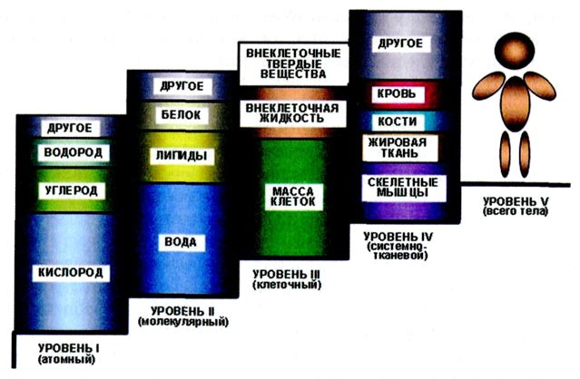

Уровень организации | Компоненты
Элементный | O, C, H, N, Ca, P, S, K, Na, Mg, . . .
Молекулярный | Вода, липиды (триглицериды, фосфолипиды), безжировая масса, белки, углеводы, минеральные вещества, . . .
Клеточный | Клетки, адипоциты, внеклеточная жидкость, клеточная жидкость, клеточная масса тела, внеклеточные твердые вещества, . . .
Тканевой | Скелетные мышцы, жировая ткань (подкожная, внутренняя), костная ткань, кровь, остальные органы и ткани
Организм в целом | Голова, шея, туловище, конечности

2.4.1. Элементный (атомный) уровень
В организме человека содержится около 50 химических элементов, многие из которых выполняют важные биологические функции. При этом четыре элемента — кислород, углерод, водород и азот дают в сумме около 95% массы тела. Для оценки элементного состава тела применяются различные методы. Эталонным методом прижизненной оценки элементного состава тела (до 40 химических элементов, включая микроэлементы) является нейтронный активационный анализ. Содержание калия можно оценить, измерив величину естественной радиоактивности тела. Возможность косвенной оценки элементного состава тела связана с анализом образцов биологических жидкостей и тканей. Наиболее устойчивые соотношения между содержанием в организме различных химических элементов обычно наблюдаются для элементов, образующих естественные соединения. Например, свыше 99% всего кальция в организме находится в костной ткани в составе гидроксиапатита кальция ([Ca₃(PO₄)₂]₃Ca(OH)₂). Поэтому измерение содержания кальция дает надежную оценку минеральной массы костей. Такие соотношения, называемые инвариантами состава тела, используются для разработки эталонных методов. Соотношения между элементами, не образующими химические соединения, могут быть относительно постоянными в норме, но при этом значительно варьировать при заболеваниях. Например, нарушение водно-электролитного баланса приводит к изменению концентрации калия в клеточной жидкости. Поэтому при нарушениях баланса жидкостей (почечная недостаточность, ВИЧ-инфекция и т. п.) для оценки объема клеточной жидкости и клеточной массы тела не рекомендуется использовать методы разведения изотопов калия.

2.4.2. Молекулярный уровень
Молекулярный состав тела представлен водой, липидами, белками, углеводами и минеральными веществами.
Основу биологических жидкостей составляет вода с растворенными в ней электролитами. Важнейшая функция жидких сред организма — транспорт и обмен веществ. Общая вода организма рассматривается как сумма клеточной и внеклеточной жидкости. Внеклеточная жидкость содержит плазму крови, лимфу и интерстициальную жидкость. При делении жидкой фракции тела на клеточную и внеклеточную к последней также относят внутриглазную, синовиальную и спинномозговую жидкость. Организм человека содержит разнообразные белковые соединения. В настоящее время возможна количественная оценка общего содержания белков, а также их мышечной и внемышечной фракций. Углеводы представлены, главным образом, гликогеном, который содержится в клетках мышц и печени. Общая масса гликогена у взрослого человека составляет около 1 кг. Данные о содержании гликогена в различных тканях организма получены путем биопсии. Общее содержание углеводов в организме можно оценить методом магниторезонансной спектроскопии. Минеральные вещества составляют около 5% массы тела; они содержатся как в костях скелета, так и в мягких тканях.

2.4.3. Клеточный уровень
Клеточный уровень строения тела характеризуется содержанием клеток разных типов, объемом водных секторов и массой внеклеточных твердых веществ. Для характеристики клеток организма, потребляющих основную часть кислорода и энергии, выделяющих основную часть углекислого газа и производящих метаболическую работу, Ф. Д. Мур предложил понятие клеточной массы тела КМТ. В КМТ содержится 98–99% всего калия. КМТ представлена клетками печени, почек, сердца, скелетной и гладкой мускулатуры, нервной, паренхиматозной и других тканей, содержащих калий в такой же концентрации. Понятие КМТ объединяет компоненты тела, подверженные наибольшим изменениям под действием изменений режима питания, заболеваний и физических нагрузок. КМТ не включает клетки соединительной ткани, костей скелета и черепа и других тканей с низкой скоростью обменных процессов. Остаток содержит около 2% общего калия и обычно рассматривается как сумма внеклеточной жидкости (ВКЖ) и внеклеточных твердых веществ (ВТВ). Эталонные оценки объема внеклеточной жидкости обычно получают методами разведения бромистого и хлористого натрия.

2.4.4. Тканевой уровень
Тканевой уровень строения тела представлен скелетно-мышечной, жировой, костной тканями и внутренними органами. Эталонными методами тканевого уровня являются рентгеновская компьютерная и магниторезонансная томография, позволяющие получать объемную реконструкцию тела человека. Масса тканей и органов оценивается на основе измерения объема. Часто при заболеваниях химический состав тканей меняется даже при относительном постоянстве объема, а содержание липидов варьирует в зависимости от процентного содержания жира в организме и других факторов. Это служит препятствием для непосредственного сопоставления моделей тканевого и молекулярного уровней. Преимущество компьютерной томографии перед другими методами заключается в возможности раздельной оценки массы подкожного и внутреннего жира. Для характеристики организма в целом используются антропометрия, подводное взвешивание и воздушная плетизмография.
Пятиуровневая модель состава тела имеет несколько важных особенностей.
1. Во-первых, модель составляет единое целое и в то же время каждая ее составная часть автономна. Связи между составными частями важны применительно к антропометрическим методам. Пример — группа взаимосвязанных составных частей на уровнях от I до IV: кальций, минеральные вещества кости, внеклеточные твердые компоненты, скелет и ширина кости. Каждая из этих составных частей отлична, и все же все пять частей связаны, потому что они - параметры скелета человека.
2. Во-вторых, устойчивые связи существуют между многими составными частями на одном или разных уровнях. Состояние гомеостаза означает устойчивое отношение между составными частями в указанный конкретный интервал времени (обычно месяцы или годы). Некоторые постоянные соотношения известны, например, масса тела без жира имеет гидратацию 73%, а внутриклеточная концентрация калия — 150 ммоль/л. Эти количественные взаимосвязи важны в моделях состава тела, которые имеют прямое отношение к косвенным методам оценки. Например, общая вода организма может быть измерена непосредственно и затем рассчитана масса тела без жира: общая вода/0,73. Эти отношения особенно важны в области антропометрии, потому что все антропометрические измерения используются прежде всего для того, чтобы получить информацию относительно уровней от I до IV. Они позволяют определять связи между уровнем V и другими [2].

Глава 3. Формулы и методы для практического вычисления %ЖМТ
Существует множество различных методов для вычисления %ЖМТ. Рассмотрим наиболее известные из них.

3.1. Расчет %ЖМТ на основе ИМТ
Ниже приведены формулы из [17].
$$\%ЖМТ \left(для детей\right)=1.2×ИМТ+0.23×Возраст-10.8×Пол-5.4;$$
$$\%ЖМТ \left(для взрослых\right)=1.51×ИМТ-0.7×Возраст-3.6×Пол+1.4,$$
где для мужчин Пол равен 1, а для женщин – 0.

3.2. Метод флота США
Ниже приведены формулы из [5].
$${\%ЖМТ}_{м}=\frac{495}{1,0324-0,19077×\frac{\ln{(Талия-Шея)}}{ln⁡(10)}{+0,15456×\frac{ln⁡(Рост)}{ln⁡(10)}}}-$$
$$-450;$$

$${\%ЖМТ}_{ж}== \frac{495}{1,29579-0,35004×\frac{ln⁡(Талия+Бедра-Шея)}{ln⁡(10)}{+0,22100×\frac{ln⁡(Рост)}{ln⁡(10)}}}-$$
$$-450$$

3.3 Метод YMCA. Дополнительный метод YMCA
Ниже приведены формулы из [5].
$$ЖМТм(фунты) = 4,15×Талия(дюймы) – 0,082×Вес(фунты)-98,42$$
$$ЖМТж\left(фунты\right)= 4,15×Талия(дюймы) – 0,082×Вес(фунты) – 76,76$$
$$\%ЖМТ= \frac{ЖМТ}{МТ} ×100$$

Дополнительный метод YMCA.
$${\%ЖМТ}_{М}=\frac{100×(4.15×Талия-0.082×Вес-94.42)}{Вес}$$
$${\%ЖМТ}_{Ж}= \frac{\begin{aligned}100×(0.268×Вес-0.318×Запястье+0.157×Талия+ \\ + 0.245×Бедра-0.434×Предплечье-8.987\end{aligned}}{Вес}$$

3.4. Метод Коверта Бейли
Коверт Бейли, помимо разделения по полу, также разделил всех еще и по возрасту: до 30 лет и старше 30 лет, соответственно получил 4 формулы [7].
Люди до 30 лет:
$${\%ЖМТ}_{М}=Талия+0.5×Бедра-3×Предплечье-Запястье$$
$${\%ЖМТ}_{Ж}=Бедра+0.8×Бедро-2×Голень-Запястье$$
Люди старше 30 лет:
$${\%ЖМТ}_{М}=Талия+0.5×Бедра-2.7×Предплечье-Запястье$$
$${\%ЖМТ}_{Ж}=Бедра+Бедро-2×Голень-Запястье$$

3.5. Формула Пенроза, Нельсона и Фишера
Ниже приведены формулы из [6].
$${\%ЖМТ}_{М}== {100×\left(Вес-\left(\begin{aligned}38.14+0.8995×Вес-0.6135×Возраст- \\ - 0.005889×{Возраст}^{2}+ \\ + 0.9978×Рост-3.807×\left(Талия-Запястье\right)\end{aligned}\right)\right)}/{Вес}$$
ВАЖНОЕ ЗАМЕЧАНИЕ: в методах флота США, YMCA, Коверта Бейли и формуле Пенроза вес указывается в фунтах, остальные измерения в дюймах.

3.6. Сравнение методов
Исследуем насколько точны представленные выше методы.
В качестве значений возьмем мои собственные. Реальный процент жира измерены с помощью биоимпендасного анализа. Итак, получились следующие данные:
- рост – 184 см
- вес – 80,9 кг
- возраст – 21 год
- шея – 41 см
- талия – 85 см
- предплечье – 29 см
- запястье – 17,5 см
- бедра – 96 см
- бедро – 58 см
- голень – 38,5 см
- %ЖМТ – 11,9%
Вычислим результаты каждым из методов:
- На основе ИМТ:
$$\%ЖМТ=1,51×\frac{80,9}{{1,84}^{2}}-0,7×21-3,6×1+1,4=19,2$$
- Метод флота США:
$$\%ЖМТ= \frac{495}{1,0324-0,19077×\frac{\ln{(85-41)}}{ln⁡(10)}{+0,15456×\frac{ln⁡(184)}{ln⁡(10)}}}-450=13,1$$
- YMCA:
$$\%ЖМТ= 4,15×33,4646 – 0,082×178,354-98,42=14,5$$
- Доп. YMCA:
$$\%ЖМТ= \frac{100×(4.15×33,4646-0.082×178,354-94.42)}{178,354}=16,7$$
- Метод К. Бейли:
$$\%ЖМТ= 33,4646+0.5×37,7953-3×11,4173-6,8898=11,2$$
- Формула Пенроза:
$$\%ЖМТ= \frac{100×\left(178,354-\left(\begin{aligned}38.14+0.8995×178,354-0.6135×21- \\ 0.005889×{21}^{2}+0.9978×72,4409- \\ 3.807×\left(33,4646-6,8898\right)\end{aligned}\right)\right)}{178,354}=13,5$$
Как можно заметить, разброс результатов в диапазоне 6%. Наиболее близкий к реальности – метод К. Бейли, однако, мы не можем гарантировать, что он будет таковым для всех испытуемых.

3.7. Расчетная формула %ЖМТ по 3 измерениям
В процессе работы была получена собственная формула для вычисления %ЖМТ. Поскольку разработчики индекса ожирения тела представили доказательства того, что %ЖМТ высоко коррелирует с обхватом бедер и ростом человека, то было решено взять эти 2 показателя, добавив к ним обхват талии, а также возраст и пол, которые играют немаловажную роль в определении %ЖМТ.
Итоговая формула получилась таковой:
$$\%ЖМТ=0,39×\frac{Бедра×{Талия}^{0,123}}{Рост×\sqrt{Рост}}+{Возраст}^{0,405}-10,5×\frac{{\left(\frac{Бедра}{Талия}\right)}^{5}}{\sqrt{Возраст}}-Пол×\left({\left(\frac{8,5×Бедра}{Талия}\right)}^{\frac{Бедра}{Талия}-0,25}+ \frac{Рост×Бедра}{Талия}\right)$$
Здесь рост измеряется в метрах, обхваты талии и бедер – в сантиметрах, возраст – в годах, пол равен 1 для мужчин и 0 – для женщин.
Правильность формулы была проверена на статистических данных 39 человек, собранных собственноручно, с помощью критерия Вилкоксона. Все данные были записаны в таблицу в программе Microsoft Excel, там же и проводились все расчеты. Сравнивались значения данной формулы и среднего значения между 6 методами, описанными выше. Далее высчитывался модуль разности между двумя значениями и расставлялись ранги для каждого полученного результата. За нулевую гипотезу было взято то, что оба значения равны между собой. Эмпирическое значение критерия получилось равное 318,4, а критическое значение критерия при уровне значимости 0,05 – 271. Следовательно, нулевая гипотеза подтвердилась. Более подробная информация о статистике и вычислениях находится в приложении 2. В представленной в приложении таблице жирным выделены строки с нетипичным отклонением, ранги которых в сумме и дали 318,4.

3.8. Калькулятор вычисления %ЖМТ. Программная реализация
Поскольку главной целью данной работы был поставлен поиск метода, который максимально точно оценит %ЖМТ, при этом нам понадобятся максимально простые замеры показателей телосложения. Также, учтем тот факт, что все методы, представленные выше, дают разные цифры, однако, все они отличаются не сильно, разброс в 2-3%. Таким образом, объединим их все, вычисляя среднее геометрическое чисел, полученных каждым способом. Это среднее геометрическое и будет являться наиболее точной оценкой %ЖМТ среди результатов, полученных каждым из этих методов. Получим %ЖМТ, который будем называть Результат1.
Затем, мы вычислим %ЖМТ по формуле, построенной на 3 измерениях и получим %ЖМТ, который назовем Результат2.
Далее возьмем среднее арифметическое между Результат1 и Результат2 и получим %ЖМТ, наиболее близкий к реальному.
Если высчитать среднее геометрическое %ЖМТ, высчитанных представленными выше методами, то мы получим %ЖМТ = 14,24 – отличие от реального менее 2,5%. По «формуле трех измерений» %ЖМТ = 15,7 – отличие – 3,8% Их среднее – 14,95%, отличие от реального – 3,05%.
И, в целом, при дальнейшем исследовании правильности данного способа, отличие от реальности не превышало 3-4% для взрослых и 6-8% для детей. Поэтому, будем считать, что метод расчета достаточно точен, чтобы иметь примерное представление о состоянии своего здоровья. Конечно, если результат будет 21-22% при норме до 20% - это не значит, что нужно паниковать и бежать к врачу, это лишь значит, что нужно немного пересмотреть свой образ жизни: побольше двигаться и правильнее питаться. Однако, если вы получили цифру 30-40-50% при норме 20% - это уже повод для того, чтобы пойти на консультацию к врачу и уделить большое внимание своему здоровью, пересмотреть свой образ жизни.
Программная реализация.
Калькулятор реализован на языке C#.
Мы создали три окна Windows: главное окно – сам калькулятор, справочное окно – на нем будет отображаться краткая справка по работе калькулятора, окно-ошибка – оно будет появляться, когда какие-либо данные будут введены некорректно (возраст старше 122, рост, выходящий за рамки отрезка [54.6;259], вес, выходящий за рамки отрезка [2,17;757], в остальных полях - 0).
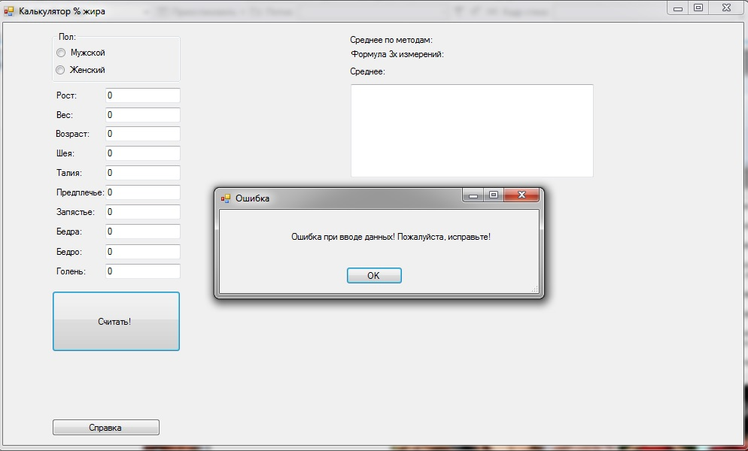
В главном окне происходит и ввод, и вывод всех значений. Присутствуют две кнопки: «Считать» и «Справка».
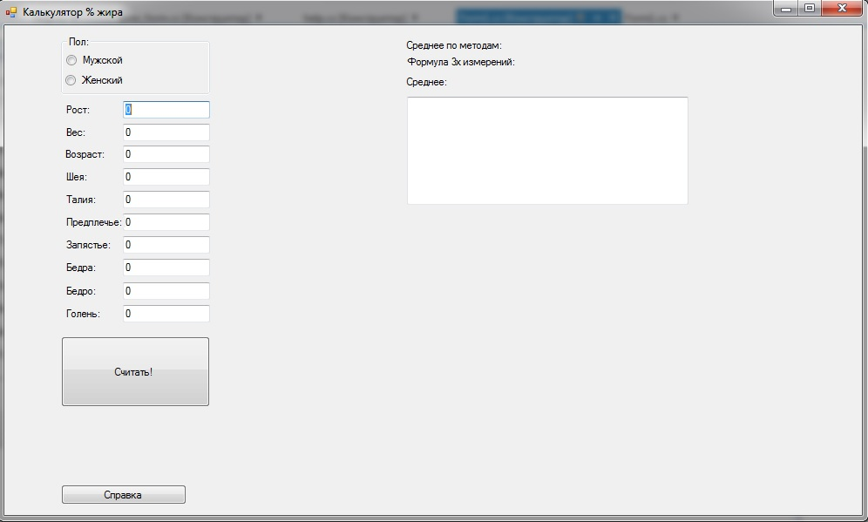
После подсчетов в окно выводится 3 значения %ЖМТ, картинка с процентом жира, наиболее близкого к результату, записанного в поле «Среднее», шкала, наглядно отражающая результат вычислений, на которой красная точка показывает %ЖМТ, а цветное разделение показывает насколько нормальным является полученный результат для испытуемого: если точка попала в голубую область, значит у испытуемого низкий %ЖМТ, в зеленую – %ЖМТ в норме, здоровью ничего не угрожает, в желтую – повышенный %ЖМТ, существует риск для здоровья, в красную – чрезвычайно высокий %ЖМТ, высокий риск для здоровья. Ширина областей зависит от пола и возраста, для каждого пола 6 возрастных категорий: до 9 лет включительно, 10-14 лет, 15-18 лет, 19-39 лет, 40-59 лет, 60 лет и старше. Если %ЖМТ превышает 50%, то точка на шкале ставится на отметке в 50,5%. Также на экран выводятся некоторые рекомендации для поддержания или изменения формы. Рекомендации зависят от области риска, однако, всего в программу заложено 5 различных рекомендаций: при попадании точки в голубую область, при том, что результат будет выше 6% для мальчиков и 17% для девочек (т.е. при возрасте до 18 лет), в окне рекомендаций появится текст: «У вас недостаток жировой массы. Вам необходимо слегка увеличить массу: добавьте немного каллорийности к дневному рациону и поменьше занимайтесь кардиотренировками.» При аналогичных результатах у мужчин и женщин (т.е. при возрасте старше 18 лет) в окне рекомендаций будет оговорка: «Если вы не готовитесь к соревнованиям, то у вас недобор веса.» При попадании точки в зеленую область, пользователь-мужчина увидит следующий текст: «Процент жира в вашем организме в норме! Вы молодец!» Пользователь-женщина увидит «Вы умница!» При попадании точки в желтую область, рекомендация будет таковой: «У вас слегка повышенные процент жира. Рекомендуются снизить количество потребляемых углеводов, увеличить количество белков и количество кардиотренировок на 1-2.» Если же точка попадет в красную область, то пользователь получит следующий совет: «У вас высокий процент жира в организме. Настоятельно рекомендуется снизить количество потребляемых углеводов, увеличить количество белков и количество кардиотренировок до 3-4 в неделю.» Однако, для совершеннолетних пользователей (возраст которых от 19 лет) предусмотрена возможность пятой рекомендации: она будет показана при результате менее 6% для мужчин и менее 17% для женщин. Мужчины в этом случае увидят в поле рекомендаций следующее: «Вы - выступающий атлет либо ввели неверные данные. Если Вы добились такого процента жира в организме, значит вы обладаете достаточными знаниями и умениями, чтобы поддерживать в своем организме здоровый процент жировой массы.» Женщины же увидят: «Вы - профессиональная спортсменка либо ввели неверные данные. Если Вы добились такого процента жира в организме, значит вы обладаете достаточными знаниями и умениями, чтобы поддерживать в своем организме здоровый процент жировой массы.» Таким образом, калькулятор пытается исключить возможность ошибки для профессиональных спортсменов-бодибилдеров или фитнес-моделей.
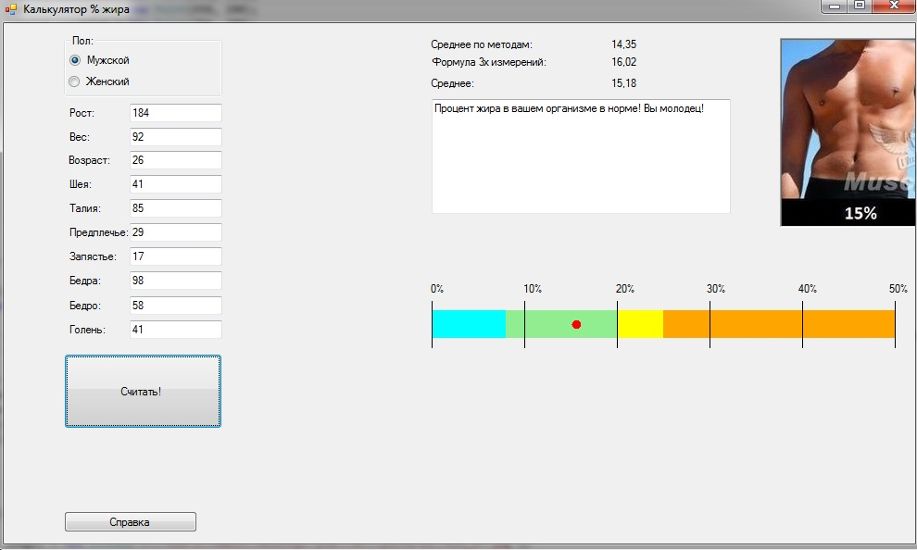
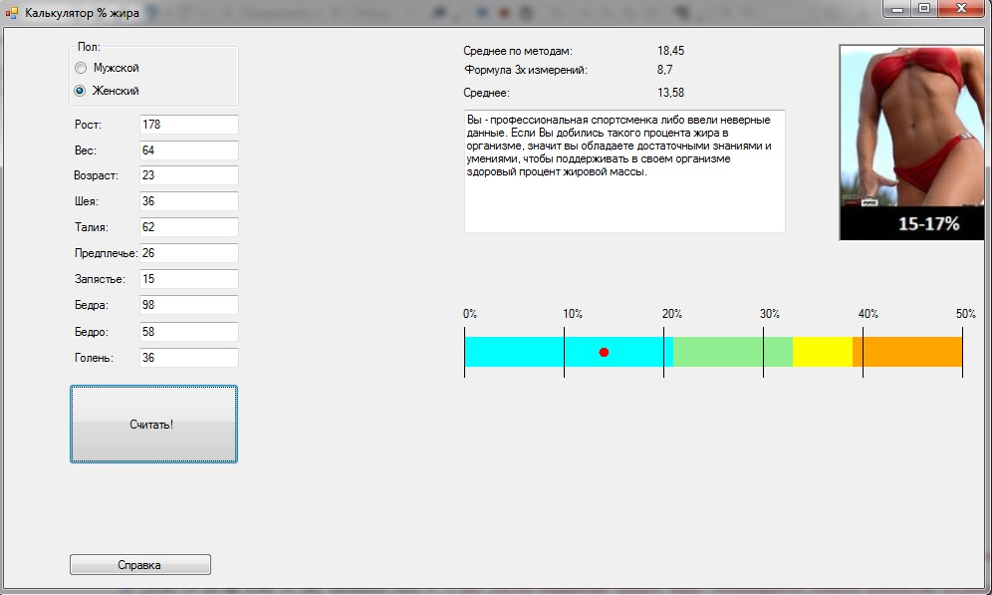
При вызове справочного окна пользователи смогут увидеть краткую информацию о калькуляторе: в каких единицах измерения следует вводить данные, информация о нормах содержания %ЖМТ в организме, какие методы использует калькулятор для вычисления %ЖМТ, а также все возможные варианты картинок.
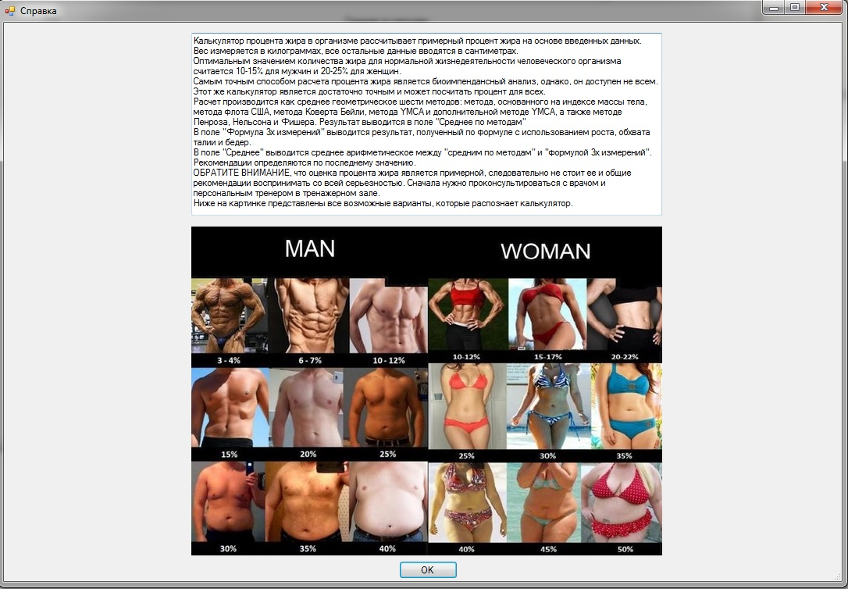

3.9. Плюсы, минусы и возможные доработки калькулятора
Плюсы:
- Простота измерений
- Работает для любого возраста
- Наличие собственной формулы для расчета и возможность сравнения результата с уже существующими формулами
- Проверка на правильность введенных данных
- Наличие оценки состояния здоровья
- Наличие рекомендаций по улучшению состояния здоровья
Минусы:
- Достаточно высокая погрешность, особенно для детей
- Реализован только для ОС Windows
- Простота итоговой формулы вычисления
- Узкий перечень рекомендаций
В дальнейшем калькулятор можно усовершенствовать несколькими способами. Во-первых, для удобства пользования, было бы хорошо реализовать калькулятор на языке HTML. Во-вторых, пересмотреть перечень используемых методов: заменить метод на основе ИМТ на какой-либо более точный или, возможно, убрать его вообще. В качестве заменяющей формулы можно взять, к примеру, формулу, рассчитанную на основе четырехкомпонентной модели. В-третьих, можно провести собственное более глубокое исследование, которое потребует гораздо больше времени и испытаний, и доработать имеющуюся формулу %ЖМТ или вывести новую. И, в-четвертых, сделать более широкий перечень рекомендаций: не только по полу и возрасту, а, например, добавить еще одно поле «Образ жизни» с радиокнопками (т.е. из всех предложенных вариантов можно выбрать только один): «Сидячий», «Умеренно активный», «Активный», и, в зависимости от выбранного образа жизни, выдавать рекомендации, например, при сидячем образе жизни советовать больше двигаться, даже если %ЖМТ в норме, или рекомендовать значительно увеличить каллораж дневного рациона (потреблять больше каллорий) при недостаточном %ЖМТ и активном образе жизни.

Выводы
- Получена новая формула для вычисления процентного содержания жира в организме человека
- Реализован калькулятор, вычисляющий %ЖМТ по введенным данным.

Заключение
В процессе данной работы мы познакомились с существующими моделями строения человека, а также рассмотрели различные методы оценки состояния здоровья человека: от простых индекса массы тела и индекса ожирения тела до более сложных методов флота США, К.Бейли и др. В результате работы мы выяснили, что у всех методов существуют недостатки, главным образом, большая погрешность, и, мы попытались ее уменьшить, получив при этом новую формулу для вычисления %ЖМТ, а также калькулятор процента жира в организме. Получившаяся программа имеет как ряд преимуществ, так и ряд недостатков. Среди преимуществ нужно выделить простоту в использовании, наличие картинок, примерно отображающих внешний вид испытуемого на калькуляторе, а также наличие общих рекомендаций по улучшению состояния здоровья. Среди недостатков стоит отметить, что калькулятор реализован только для ОС Windows, что значительно сокращает круг возможных пользователей. Решить эту проблему можно создав сайт, и переписав данный калькулятор на языке HTML. Также, погрешность в 2-3% все равно будем считать достаточно высокой, поэтому при дальнейших исследованиях в этой области, особое внимание следует уделить именно этому моменту.

Список использованной литературы
- Николаев Д.В. Биоимпедансный анализ состава тела человека / Д.В. Николаев, А.В. Смирнов, И.Г. Бобринская, С.Г. Руднев. — М. : Наука, 2009. — 392 c.
- Реабилитация больных с травматической болезнью спинного мозга; Под общ. ред. Г.Е. Ивановой, В.В. Крылова, М.Б. Цыкунова, Б.А. Поляева. — М.: ОАО «Московские учебники и Картолитография», 2010. — 640 c.
- Шейх-Заде Ю.Р. Морфометрическая оценка относительного содержания жировой ткани в организме человека // Морфология, 2012. Т. 142. № 6. С. 077-081.
- William H. Sheldon. The varieties of human physique: An introduction to constitutional psychology. New York: Harper & Brothers, 1940. 347 p.
- J. Hodgdon, and M. Beckett. Prediction of percent body fat for U.S. Navy men and women from body circumferences and height. Reports No. 84-29 and 84-11. Naval Health Research Center, San Diego, Cal., 1984.
- Penrose K.W., Nelson A.G., Fisher A.G. Generalized body composition prediction equation for men using simple measurement techniques // Medicine and Science in Sports and Exercise, 1985. Vol. 17. № 2. P.189.
- Bailey, C. The Ultimate Fit or Fat; — Rux Martin/Houghton Mifflin Harcourt, 2000. — 176 pages.
- Gallagher D., Heymsfield S.B., Heo M., Jebb S.A., Murgatroyd P.R., Sakamoto Y. Healthy percentage body fat ranges: an approach for developing guidelines based on body mass index // The American Journal of Clinical Nutrition, 2000. Vol. 72. № 3. P. 694-701.
- BMI Classification. Global Database on Body Mass Index. World Health Organization, 2006.
- Richard N. Bergman, Darko Stefanovski, Thomas A. Buchanan, Anne E. Sumner, James C. Reynolds, Nancy G. Sebring, Anny H. Xiang, Richard M. Watanabe. A Better Index of Body Adiposity // Obesity (Silver Spring), 2011. Vol. 19. № 5. P. 1083–1089.
- Джунри Балуинг признан самым маленьким человеком на планете. http://guinness-records.info/dzhunri-baluing-priznan-samym-malenkim-chelovekom-na-planete/
- Самый высокий в мире человек: Султан Косен. http://guinness-records.info/samyj-vysokij-v-mire-chelovek-sultan-kosen/
- Самый легкий человек на Земле. http://www.neveroyatno.info/news/samyj_legkij_chelovek_na_zemle/2014-12-02-2397
- Самый толстый человек в мире. http://www.uznayvse.ru/interesting-facts/samyiy-tolstyiy-chelovek-v-mire.html
- Долгожитель на Википедии. http://ru.wikipedia.org/wiki/%D0%94%D0%BE%D0%BB%D0%B3%D0%BE%D0%B6%D0%B8%D1%82%D0%B5%D0%BB%D1%8C
- Телосложение на Википедии. https://ru.wikipedia.org/wiki/%D0%A2%D0%B5%D0%BB%D0%BE%D1%81%D0%BB%D0%BE%D0%B6%D0%B5%D0%BD%D0%B8%D0%B5
- Measure body fat easily accurately home. http://strengthunbound.com/measure-body-fat-easily-accurately-home/
- Обманчивый индекс массы тела. https://vechnayamolodost.ru/articles/vashe-zdorove/obmaindmastel96/
- Индекс объема тела на Википедии. https://ru.wikipedia.org/wiki/%D0%98%D0%BD%D0%B4%D0%B5%D0%BA%D1%81_%D0%BE%D0%B1%D1%8A%D1%91%D0%BC%D0%B0_%D1%82%D0%B5%D0%BB%D0%B0

Приложение 1. Нормы процента жировой массы
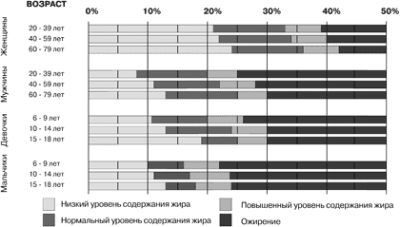

Приложение 2. Статистические данные различных людей
В таблице в столбике «Ф3хИ» представлены результаты, вычисленные по формуле вычисления %ЖМТ по 3 измерениям (Результат2 в п. 3.6), «СрЗнач» - среднее значение по 6 методам (Результат1 в п. 3.6), «Разность» - разность между Результат2 и Результат1, «Ранг» - ранги разности, необходимые для использования критерия Вилкоксона.
Пол | Рост | Возраст | Бедра | Талия | Ф3хИ | СрЗнач | Разность | Ранг
1 | 1,84 | 20 | 102 | 93,5 | 19,1 | 18,8 | 0,3 | 2,5
1 | 1,8 | 24 | 101 | 84 | 15,1 | 15,3 | -0,2 | 1
1 | 1,9 | 25 | 99 | 87 | 15,5 | 16,5 | -1 | 6
1 | 1,71 | 25 | 95 | 85 | 19,7 | 16 | 3,7 | 31
1 | 1,88 | 28 | 122,5 | 86 | 2,9 | 11,9 | -9 | 39
1 | 1,91 | 20 | 94 | 86 | 15,1 | 16 | -0,9 | 5
1 | 1,85 | 19 | 91 | 80 | 13,3 | 10,6 | 2,7 | 20,3
1 | 1,87 | 44 | 116 | 108 | 25,6 | 27,8 | -2,2 | 18
1 | 1,77 | 20 | 95 | 78 | 12,2 | 10,6 | 1,6 | 11,5
1 | 1,78 | 20 | 88 | 76 | 13,1 | 10,3 | 2,8 | 23,3
1 | 2 | 20 | 112 | 99 | 16,6 | 19,4 | -2,8 | 23,3
1 | 1,85 | 19 | 90,5 | 78 | 12 | 10,1 | 1,9 | 14
1 | 1,73 | 19 | 90 | 75 | 12,4 | 9,4 | 3 | 26
1 | 1,82 | 19 | 90 | 91,5 | 19,5 | 18,2 | 1,3 | 8
1 | 1,79 | 19 | 89,4 | 71,1 | 7,2 | 5,7 | 1,5 | 9,5
0 | 1,65 | 19 | 89 | 60 | 13,1 | 17,9 | -4,8 | 34
0 | 1,68 | 19 | 93 | 62 | 12,7 | 18,7 | -6 | 37
0 | 1,7 | 42 | 108 | 88,5 | 33,1 | 31,5 | 1,6 | 11,5
0 | 1,63 | 19 | 92 | 65 | 18,4 | 20,4 | -2 | 15,5
0 | 1,6 | 18 | 85 | 67 | 22,6 | 20,6 | 2 | 15,5
0 | 1,6 | 18 | 87 | 58 | 12,1 | 15,7 | -3,6 | 29,5
1 | 1,84 | 23 | 90 | 80 | 14,4 | 11,7 | 2,7 | 20,3
1 | 1,84 | 41 | 90 | 80 | 16,4 | 12,9 | 3,5 | 28
1 | 1,84 | 48 | 90 | 80 | 16,9 | 13,1 | 3,8 | 32
1 | 1,54 | 48 | 90 | 80 | 24,6 | 17,1 | 7,5 | 38
1 | 1,68 | 48 | 90 | 80 | 20,6 | 15,1 | 5,5 | 36
1 | 1,68 | 23 | 90 | 80 | 18,1 | 13,6 | 4,5 | 33
0 | 1,68 | 23 | 90 | 80 | 27,2 | 24,6 | 2,6 | 19
0 | 1,68 | 46 | 90 | 80 | 29,6 | 26 | 3,6 | 29,5
0 | 1,54 | 68 | 90 | 66 | 30,3 | 25 | 5,3 | 35
0 | 1,54 | 21 | 90 | 66 | 23,4 | 22,8 | 0,6 | 4
0 | 1,95 | 25 | 105 | 80 | 21,3 | 24 | -2,7 | 20,3
0 | 1,95 | 25 | 105 | 100 | 27,5 | 29,6 | -2,1 | 17
0 | 1,87 | 48 | 98 | 72 | 23 | 22,7 | 0,3 | 2,5
1 | 1,87 | 48 | 98 | 72 | 5,3 | 8,1 | -2,8 | 23,3
1 | 1,84 | 56 | 98 | 72 | 6,8 | 8,6 | -1,8 | 13
0 | 1,84 | 56 | 98 | 72 | 24,5 | 23,3 | 1,2 | 7
0 | 1,78 | 29 | 95 | 110 | 30,8 | 32,3 | -1,5 | 95
1 | 1,78 | 29 | 95 | 110 | 25,9 | 29,1 | -3,2 | 27

Приложение 3. Код программы
Для каждого поля ввода создана процедура, которая позволяет вводить только цифры, запятую и пользоваться кнопкой Backspace.
Тело процедуры выглядит так:
private void Height_KeyPress(object sender, KeyPressEventArgs e)
{
if (e.KeyChar != 44 && e.KeyChar != 8 && (e.KeyChar < 48 || e.KeyChar > 57))
e.Handled = true;
}
По клику на кнопку «Справка» вызывается следующая процедура:
private void button2_Click(object sender, EventArgs e)
{
help form2 = new help();
form2.ShowDialog();
}
По клику на кнопку «Считать» применяются следующие шаги:
1. Проверка на правильность введенных данных:
error_form form2 = new error_form();
if (radioButton1.Checked) sex = 1;
else if (radioButton2.Checked) sex = 0;
else { form2.ShowDialog(); return; }
if (Convert.ToDouble(Height.Text) < 54.6 || Convert.ToDouble(Height.Text) > 259) { form2.ShowDialog(); return; }
else height = Convert.ToDouble(Height.Text);
if (Convert.ToDouble(Weight.Text) < 2.17 || Convert.ToDouble(Weight.Text) > 727) { form2.ShowDialog(); return; }
else weight = Convert.ToDouble(Weight.Text);
if (Convert.ToInt32(Age.Text) == 0 || Convert.ToDouble(Age.Text) > 122) { form2.ShowDialog(); return; }
else age = Convert.ToInt32(Age.Text);
if (Convert.ToDouble(Neck.Text) <= 0) { form2.ShowDialog(); return; }
else neck = Convert.ToDouble(Neck.Text);
if (Convert.ToDouble(Waist.Text) <= 0) { form2.ShowDialog(); return; }
else waist = Convert.ToDouble(Waist.Text);
if (Convert.ToDouble(Forearm.Text) <= 0) { form2.ShowDialog(); return; }
else forearm = Convert.ToDouble(Forearm.Text);
if (Convert.ToDouble(Wrist.Text) <= 0) { form2.ShowDialog(); return; }
else wrist = Convert.ToDouble(Wrist.Text);
if (Convert.ToDouble(Hips.Text) <= 0) { form2.ShowDialog(); return; }
else hips = Convert.ToDouble(Hips.Text);
if (Convert.ToDouble(textBox1.Text) <= 0) { form2.ShowDialog(); return; }
else calf = Convert.ToDouble(textBox1.Text);
if (Convert.ToDouble(Thigh.Text) <= 0) { form2.ShowDialog(); return; }
else thigh = Convert.ToDouble(Thigh.Text);
2. Рисование шкалы с точкой, отображающей результат вычислений:
Graphics g = this.CreateGraphics();
g.FillRectangle(new SolidBrush(Color.Aqua), 462, 310, 100, 30);
g.FillRectangle(new SolidBrush(Color.LightGreen), 562, 310, 60, 30);
g.FillRectangle(new SolidBrush(Color.Yellow), 622, 310, 60, 30);
g.FillRectangle(new SolidBrush(Color.Orange), 682, 310, 280, 30);
g.FillEllipse(new SolidBrush(Color.Red), 462 + (int)(10 * res1), 320, 10, 10);
g.DrawLine(new Pen(Color.Black), 462, 300, 462, 350); //0%
g.DrawLine(new Pen(Color.Black), 562, 300, 562, 350); //10%
g.DrawLine(new Pen(Color.Black), 662, 300, 662, 350); //20%
g.DrawLine(new Pen(Color.Black), 762, 300, 762, 350); //30%
g.DrawLine(new Pen(Color.Black), 862, 300, 862, 350); //40%
g.DrawLine(new Pen(Color.Black), 962, 300, 962, 350); //50%
label11.Location = new Point(458, 280);
label12.Location = new Point(558, 280);
label15.Location = new Point(658, 280);
label16.Location = new Point(756, 280);
label17.Location = new Point(855, 280);
label18.Location = new Point(953, 280);
label11.Text = "0%";
label12.Text = "10%";
label15.Text = "20%";
label16.Text = "30%";
label17.Text = "40%";
label18.Text = "50%";
3. Отображение картинки
Bitmap image1 =
new Bitmap("C://Users//Admin//Desktop//уни//vkr//pictures//m15.jpg");
pictureBox1.SizeMode = PictureBoxSizeMode.AutoSize;
pictureBox1.BorderStyle = BorderStyle.Fixed3D;
pictureBox1.Image = image1;

